**Памятка для родителей**

**"Безопасное лето"**

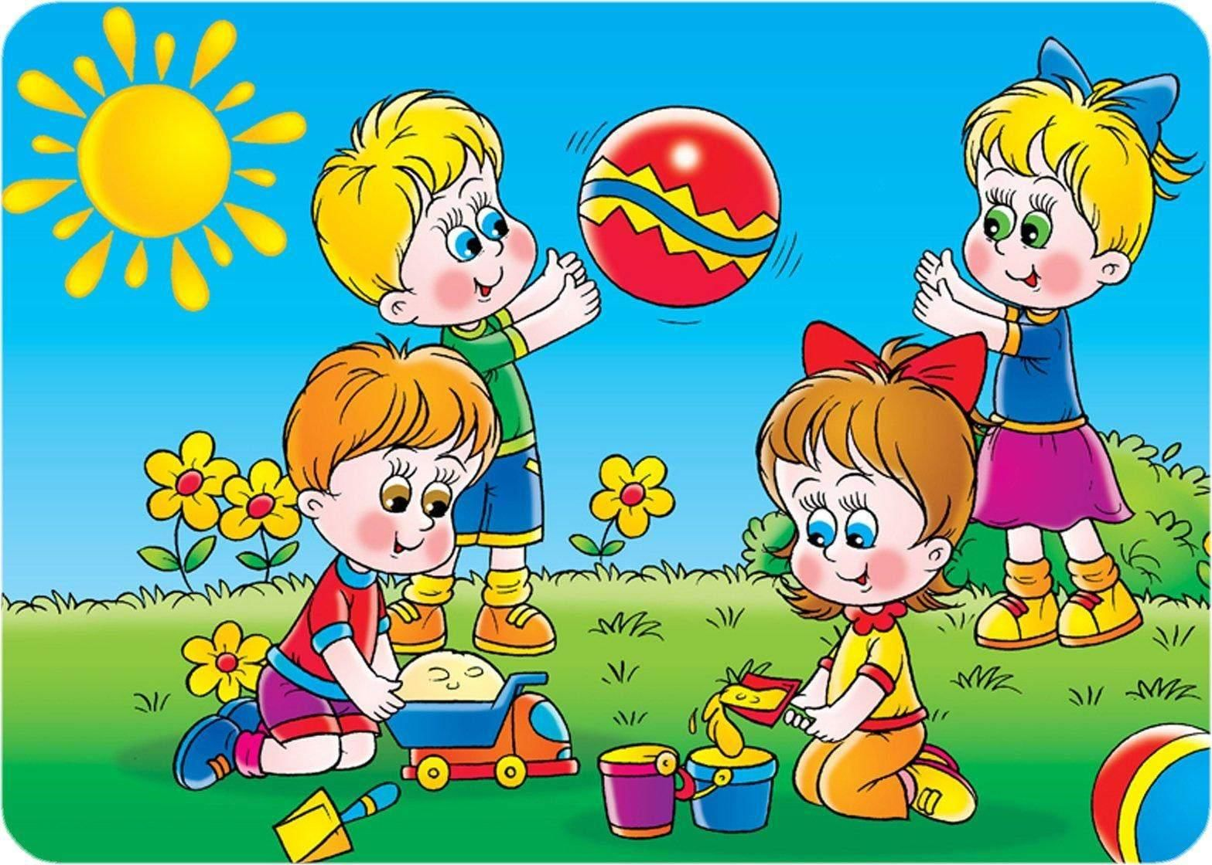

Подготовила

воспитатель

Кузнецова И.С.

**Основными причинами травм и заболеваний в летний период являются:**

* дорожно - транспортные происшествия;
* отравления ядовитыми ягодами, растениями, грибами;
* укусы клещей, собак, кошек и других животных;
* солнечный и тепловой удары;
* заражение желудочно-кишечными болезнями в случае нарушения санитарно-гигиенических правил.

*Во-первых,* необходимо обучить детей правилам дорожного движения. Для этого при выходе из дома нужно обратить внимание ребенка, нет ли приближающегося транспорта, оглядеться по сторонам и если нет приближающейся опасности, продолжить движение.

При движении по тротуару необходимо пользоваться следующими правилами:

* придерживаться правой стороны
* взрослый должен находиться со стороны проезжей части
* ребенка необходимо всегда держать за руку
* ни в коем случае не перебегайте с детьми дорогу в неположенном месте!!!

Когда собираетесь перейти дорогу соблюдайте следующие правила:

* остановитесь, осмотрите проезжую часть
* комментируйте ребенку все свои действия: посмотрели налево, если есть машина, то стоим и ждем, когда она проедет, а если нет, продолжаем движение, дойдя до середины дороги смотрим направо, если есть машина ждем пока она остановится и только после того как мы убедились в собственной безопасности продолжаем движение.
* не стойте с ребенком на краю тротуара.

Когда переходите дорогу соблюдайте следующие правила:

* не спешите и не бегите, переходите дорогу размеренно
* не переходите улицу под углом, так как хуже видно дорогу
* не выходите на проезжую часть с ребенком из-за кустов или стоящего транспорта
* объясните ребенку, что даже когда на дороге мало машин, переходить надо осторожно, так как машина может выехать из переулка или двора.
* не переходите дорогу на красный или жёлтый сигнал светофора.
* переходите дорогу только в местах, обозначенных дорожным знаком «Пешеходный переход».

При ожидании транспорта необходимо пользоваться следующим правилом: стойте только на посадочных площадках, на тротуаре или обочине.

При посадке и высадке из транспорта необходимо пользоваться следующими правилами:

* выходите первыми, впереди ребенка, иначе ребенок может упасть, выбежать на проезжую часть.
* подходите для посадки к двери только после полной остановки.
* не садитесь в транспорт в последний момент (может прищемить дверями).

*Второй проблемой является отравления ядовитыми ягодами, растениями, грибами.*

Отравление  ядовитыми  растениями  и  грибами наступает  при   употреблении  в  пищу  ядовитых  грибов  (мухоморов,  бледной  и  зелёной  поганки,  ложных  опят)  и  ядовитых  растений  (белены  черной,  дурмана  обыкновенного,  клещевины  обыкновенной,  паслёна  черного,  волчьих  ягод,  амброзии).Скрытый  период отравления 1- 4 часа.  Затем возникают тошнота, рвота, боль в животе, диарея, может появиться желтуха, параличи, кома.

При оказании помощи необходимо обильное питье, промывание желудка, очистительная клизма,срочная госпитализация.

*Третьей проблемой является укусы клещей, собак, кошек и других животных.*

Для детей опасны укусы пчёл,ос,  слепней.  При укусах возможна только местная реакция,которая проявляется жгучей болью,покраснением  и  отёком  в  месте  укуса.

При оказании помощи следует удалить жало,промыть ранку спиртом и положить холод. При развитии аллергической реакции (удушья)немедленно необходима госпитализация. При укусе клеща, собак и других животных необходимо: обратиться в больницу, где вам окажут первую медицинскую помощь.

*Четвертая проблема - солнечный и тепловой удары.*

У ребёнка,длительное время находящегося в душном помещении   или  в  жаркую  безветренную  погоду  на  открытом  солнце,  может  произойти тепловой  (или  солнечный)  удар.  Нарушается терморегуляция организма,появляется вялость,покраснениелица,  наступает  потеря  сознания. При  первых  признаках  пострадавшего  необходимо  перевести  в  прохладное  место,  снять одежду,  смочить грудь, голову  прохладной водой.

*Пятая проблема - заражение желудочно-кишечными болезнями в случае нарушения санитарно-гигиенических правил.*

Тщательно следите за чистотой рук. Не забывайте мыть руки с мылом перед приготовлением и приемом пищи, перед кормлением ребенка, после посещения туалета.

Особенно тщательно предохраняйте от загрязнения пищевые продукты, которые используются без предварительной тепловой обработки: сметану, масло, сыр, хлеб. Молоко пейте только кипяченым. Овощи, фрукты. ягоды м можно употреблять в пищу только тщательно промытыми проточной водой и кипятком.

При выезде из города, в походе нельзя употреблять воду для питья из случайных источников.

При проявлении расстройства кишечника немедленно обращайтесь к врачу.

